**通信协议：Websocket 连接**

**基本信息**

* 协议版本: 1
* 传输方式: Websocket
* 音频格式: OPUS
* 音频参数:
* 采样率: 16000Hz
* 通道数: 1
* 帧长: 60ms

**连接建立**

1. 客户端连接Websocket服务器时需要携带以下headers:

|  |
| --- |
| Plain Text Authorization: Bearer <access_token> Protocol-Version: 1 Device-Id: <设备MAC地址> Client-Id: <设备UUID> |

设备MAC地址和UUID都是设备唯一识别码。

1. 连接成功后，客户端发送hello消息:

|  |
| --- |
| JSON {  "type": "hello",  "version": 1,  "transport": "websocket",  "features": {  "mcp": true  },  "audio_params": {  "format": "opus",  "sample_rate": 16000,  "channels": 1,  "frame_duration": 60  } } |

1. 服务端响应hello消息:

|  |
| --- |
| JSON {  "type": "hello",  "transport": "websocket",  "audio_params": {  "format": "opus",  "sample_rate": 24000,  "channels": 1,  "frame_duration": 60  } } |

Websocket协议不返回 session_id，所以消息中的会话ID可设置为空。

**消息类型**

**1. 语音识别相关消息**

**开始监听**

|  |
| --- |
| JSON {  "session_id": "<会话ID>",  "type": "listen",  "state": "start",  "mode": "<监听模式>" } |

监听模式:

* "auto": 自动停止
* "manual": 手动停止
* "realtime": 持续监听

auto 与 realtime 是服务器端 VAD 的两种工作模式，realtime 需要 AEC 支持。

**停止监听**

|  |
| --- |
| JSON {  "session_id": "<会话ID>",  "type": "listen",  "state": "stop" } |

**唤醒词检测**

|  |
| --- |
| JSON {  "session_id": "<会话ID>",  "type": "listen",  "state": "detect",  "text": "<唤醒词>" } |

**2. 语音合成相关消息**

服务端发送的TTS状态消息:

|  |
| --- |
| JSON {  "type": "tts",  "state": "<状态>",  "text": "<文本内容>" // 仅在 sentence_start 时携带 } |

状态类型:

* "start": 开始播放
* "stop": 停止播放
* "sentence_start": 新句子开始

**3. 中止消息**

|  |
| --- |
| JSON {  "session_id": "<会话ID>",  "type": "abort",  "reason": "wake_word_detected" // 可选 } |

**4. MCP 相关消息**

客户端 / 服务端:

|  |
| --- |
| JSON {  "session_id": "<会话ID>",  "type": "mcp",  "payload": <MCP Paylaod> } |

**5. 情感状态消息**

服务端发送:

|  |
| --- |
| JSON {  "type": "llm",  "emotion": "<情感类型>" } |

**状态流程图**

1. **Manual 模式**

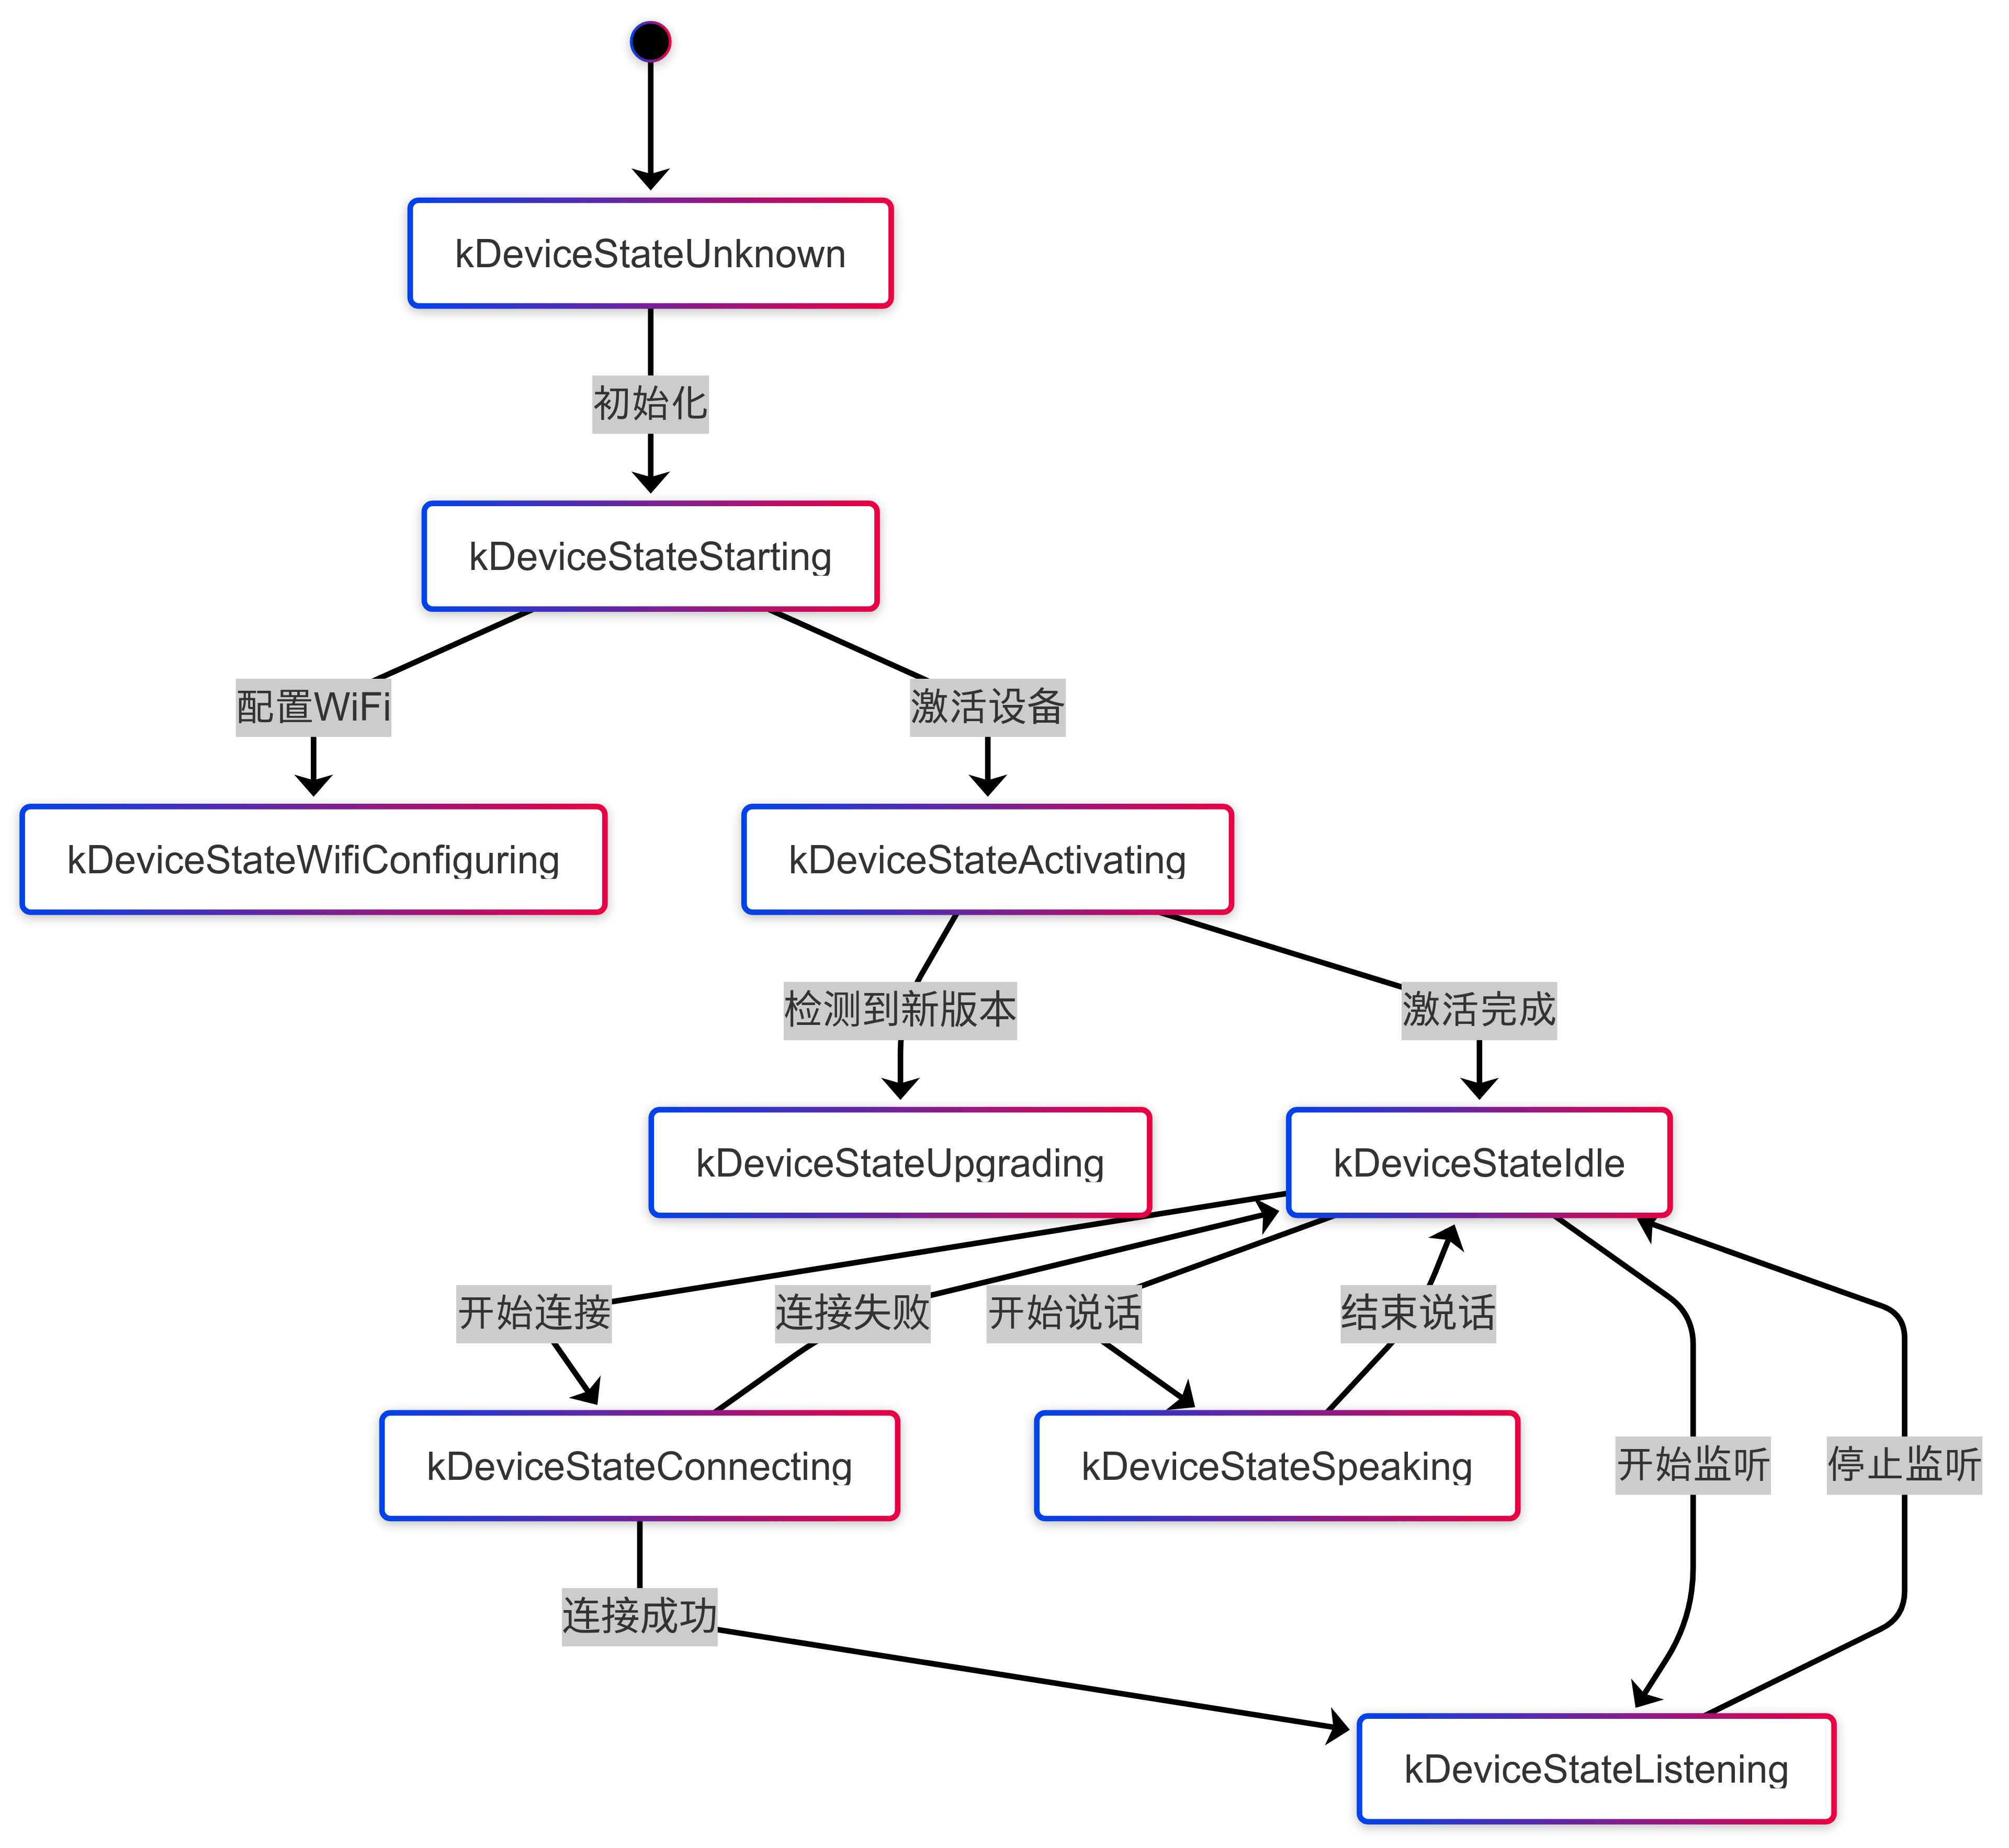

2. **Auto 模式**

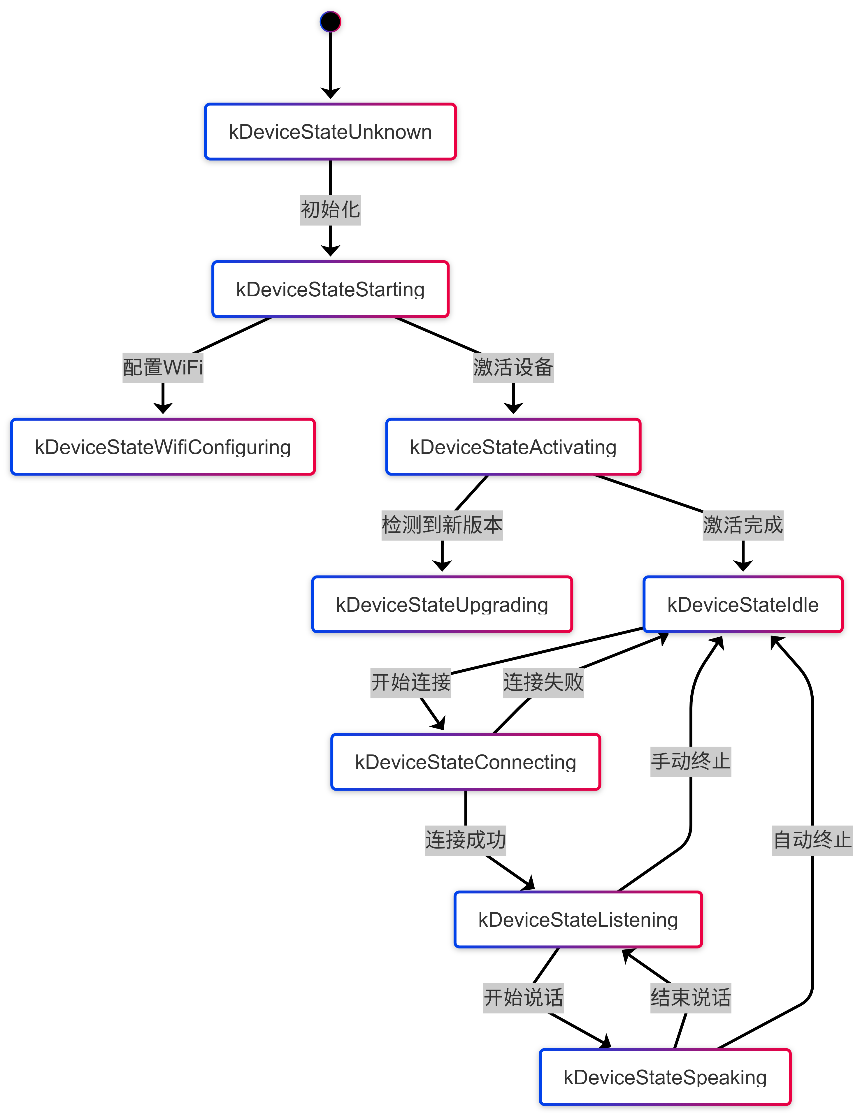

**二进制数据传输**

* 音频数据使用二进制帧传输
* 客户端发送OPUS编码的音频数据
* 服务端返回OPUS编码的TTS音频数据

**错误处理**

当发生网络错误时，客户端会收到错误消息并关闭连接。客户端需要实现重连机制。

**会话流程**

1. 建立Websocket连接
2. 交换hello消息
3. 开始语音交互:

* 发送开始监听
* 发送音频数据
* 接收识别结果
* 接收TTS音频

1. 结束会话时关闭连接